시스템 프로그래밍
HOMEWORK 5
12131649 권세훈

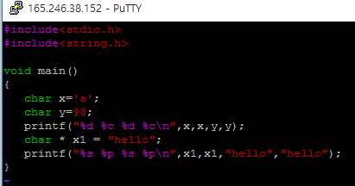
0-1)차이를 비교하기 위해 주어진 코드를 입력하였다.
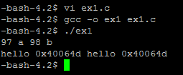
0-2)코드의 결과 값이다. 첫 줄에서 %d를 찍은 부분은 숫자로 나왔고 %c인 부분은 알파벳으로 나왔다. 두번째 줄에서는 %s를 입력한 부분은 문자열이 나오고 %p를 입력한 부분은 주소 값이 나왔다.
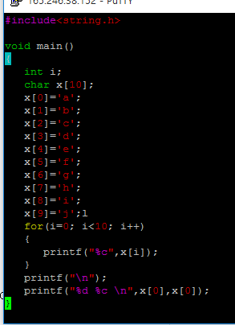
1-1)주어진 코드를 입력하였다.
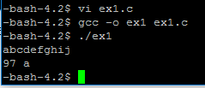
1-2)코드의 결과 값이다. for문을 통해 x[0]부터 x[9]까지 출력되고, 그 뒤에 %d와 %c에 해당하는 값이 나왔다.
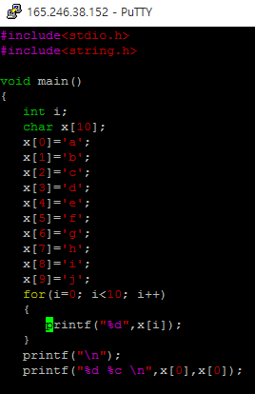
2-1)x[0]부터 x[9]까지의 아스키코드 숫자를 출력하라 하였으므로 1번코드 중 for문 안에 있는 반복 출력문 %c부분을 %d로 바꾸어 주었다.
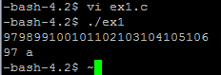
2-2)x[0]에 해당하는 97번부터 x[9]에 해당하는 106번까지 순서대로 출력되었다.
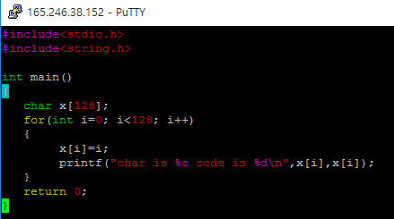
3-1)아스키 코드 표를 비교하기 위해 작성한 코드이다.
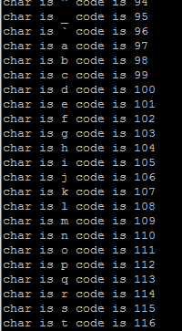
3-2)실행 후 아스키 코드 표와 비교했을 때 알맞게 나왔다.
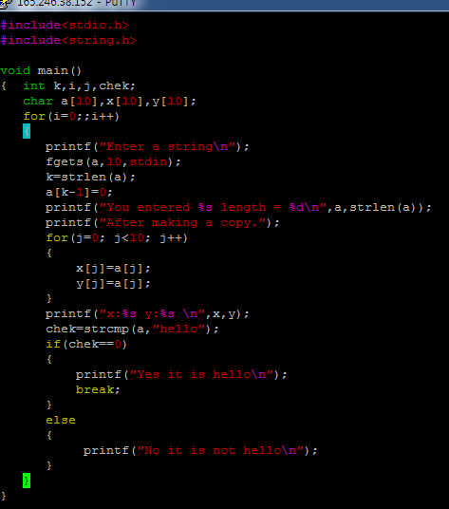
4-1)문자열을 받아 문자열과 문자열의 개수를 출력하고 원하는 단어 hello가 입력될 때 까지 무한루프 도는 코드를 작성하였다.
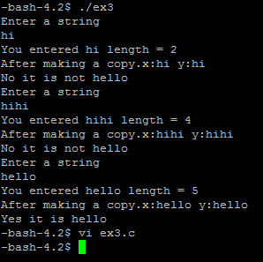
4-2)실행한 결과 hello를 받을 때 까지 계속 반복되는 것을 볼 수 있다.
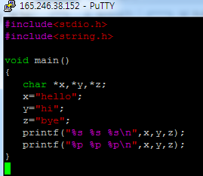
5-1)주어진 코드를 입력하였다.
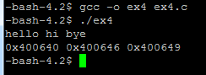
5-2)위 코드를 실행한 결과이다.
%s라 친 부분은 char형을 나타내므로 문자가 나왔고 %p부분은 포인터형이므로 주소가 출력됐다.
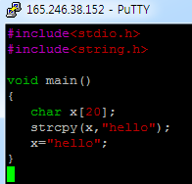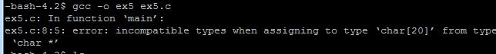
6)주어진 코드를 입력한 결과 컴파일 되지 않았다. 에러의 이유는 x=”hello”는 “hello”가 저장되어
는곳의 주소 값을 받아야 하므로 char *형태가 올바른 표현이기 때문이다.
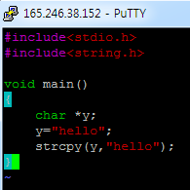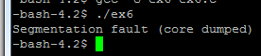
7)주어진 코드 역시 에러가 생겼다. 이번 에러는 포인터형 변수 y를 생성하였고 이 y는 주소 값을 담을 1칸의 공간만 존재하는데 hello라는 5글자를 넣으려니 오류가 생긴 것이다.
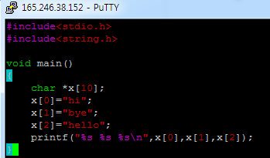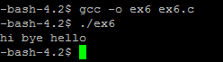
8)주어진 코드를 입력한 결과이다. 각각의 배열마다 다른 문자열이 출력되었다.
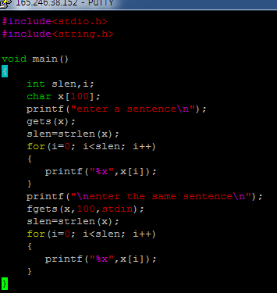
9-1)주어진 코드를 입력하였다.
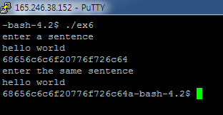
9-2)같은 주소 값이 나왔지만 마지막에 a가 추가되어있다.
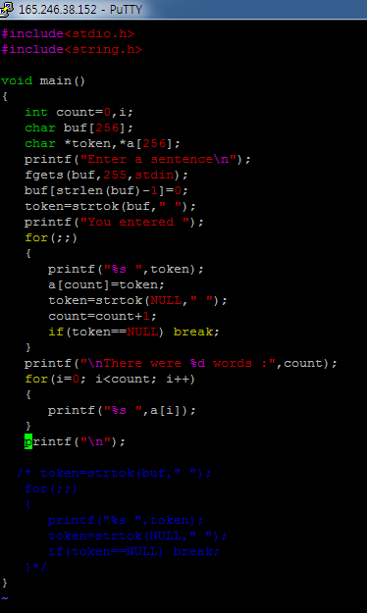
10-1)strtok 명령어를 이용해서 단어를 떼어내는 코드를 작성하였다.
과제 샘플에서 추가로 작성한내용은 몇 개의 단어인지 알기 위해 count라는 변수를 넣어서 한번할 때마다 1씩 증가하게 하여 나중에 출력하는 것과, 그 뒤에 어떤 단어들인지 나타내기 위하여 for문을 한번 더 실행하였고 그 전에 token을 다시 처음부터 작동하도록 시작위치를 buf로 초기화 하였다. 그러나 두번째 출력에서 첫번째 단어만 나오고 중지되는 현상이 일어나 어떻게 하면 좋을지 고민하다가 그냥 그 단어들을 각각 저장한 뒤 출력하기로 생각했고 그러기 위해 배열a를 생성하였다. 처음에 실행했을땐 a[256]으로 선언한 뒤 하였는데 계속 segmentaion fault가 나와서 고민하다가 token도 포인터변수니까 저장하려면 포인터변수여야 하나? 라는 의문점과 함께 포인터변수로 선언하였더니 이상없이 작동하였다.(주석처리 부분은 수업시간에 질문예정. 왜 aa만 나오고 작동이 중지되는지)
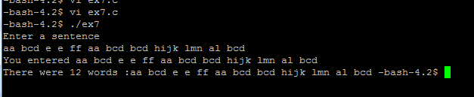
10-2)실행 결과이다. 올바르게 나왔다.
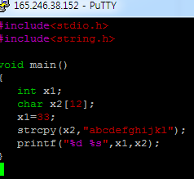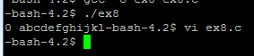
11) x1 출력이 33이 되어야 하는데 0이 출력되었다.
그 이유는 12칸을 선언하였지만 히든0의 존재로 인해 11개만 입력받을 수 있는데 12개를 입력하여서 오버플로우가 발생하였기 때문이다.
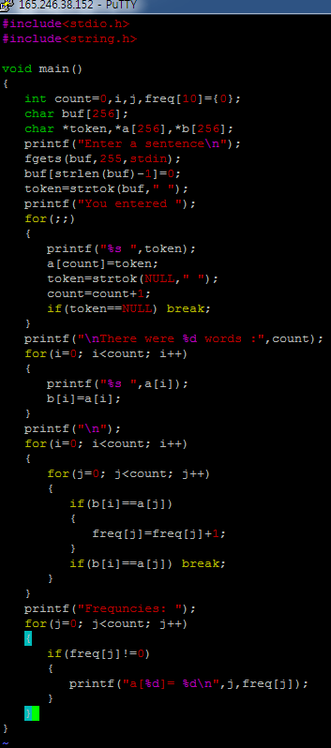
12-1)배열을 새로 만들어 각각의 배열 값을 비교해 있는 경우 프리퀀시 배열의 값을 1씩 증가시키도록 코딩하였다.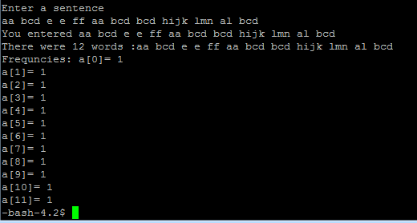
12-2)코딩된 것을 실행하면 이러한 결과가 나오는데 프리퀀시 부분이 잘못되었다.
이 부분을 해결하지 못하여 프리퀀시 배열 중 가장 큰 값(빈도수가 가장 높은)을 출력하는 프로그램을 구성하지 못하였다. 만약 이 부분이 해결되었다 가정하면 최대값을 저장하는 새로운 변수 max를 만들고 반복문을 통해 각각 배열 값을 비교하여 큰 값을 max에 저장하고 마지막에 남은 max값을 출력하는 식으로 코딩하면 된다. 저 부분을 해결하지 못한게 아쉬운 점으로 남는다.
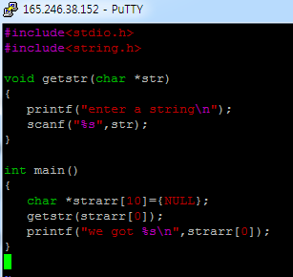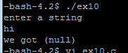
13)위 프로그램의 잘못된 점은 포인터형 변수에 문자열을 넣으려 한 점이다.
포인터형 변수는 주소 값을 받는데 이 곳에 string을 넣으려하니 안된 것이다.

